"Мұрағат анықтамаларын беру" мемлекеттік көрсетілетін қызмет регламентін бекіту туралы" Астана қаласы әкімдігінің 2015 жылғы 22 маусымдағы № 193-1034 қаулысына өзгеріс енгізу туралы
Күшін жойған
Астана қаласы әкімдігінің 2016 жылғы 22 тамыздағы № 105-1471 қаулысы. Астана қаласының Әділет департаментінде 2016 жылы 23 қыркүйекте № 1062 болып тіркелді. Күші жойылды - Нұр-Сұлтан қаласы әкімдігінің 2021 жылғы 29 қаңтардағы № 511-280 қаулысымен
Ескерту. Күші жойылды - Нұр-Сұлтан қаласы әкімдігінің 29.01.2021 № 511-280 (алғашқы ресми жарияланған күнінен кейін күнтізбелік он күн өткен соң қолданысқа енгізіледі) қаулысымен.
"Мемлекеттік көрсетілетін қызметтер туралы" 2013 жылғы 15 сәуірдегі Қазақстан Республикасының Заңына, "Мұрағат ісі саласындағы мемлекеттік көрсетілетін қызметтер стандарттарын бекіту туралы" Қазақстан Республикасы Мәдениет және спорт министрінің 2015 жылғы 17 сәуірдегі № 138 бұйрығына өзгерістер енгізу туралы" Қазақстан Республикасы Мәдениет және спорт министрінің 2016 жылғы 27 қаңтардағы № 16 бұйрығына (Нормативтік құқықтық актілерді мемлекеттік тіркеу тізілімінде № 13360 болып тіркелген) сәйкес Астана қаласының әкімдігі ҚАУЛЫ ЕТЕДІ:
1. "Мұрағат анықтамаларын беру" мемлекеттік көрсетілетін қызмет регламентін бекіту туралы" Астана қаласы әкімдігінің 2015 жылғы 22 маусымдағы № 193-1034 қаулысына (Нормативтік құқықтық актілерді мемлекеттік тіркеу тізілімінде № 927 болып тіркелген, 2015 жылғы 30 шілдедегі № 83 (3288) "Астана ақшамы" және 2015 жылғы 30 шілдедегі № 83 (3306) "Вечерняя Астана" газеттерінде жарияланған) мынадай өзгеріс енгізілсін:
жоғарыда көрсетілген қаулыға қосымша осы қаулыға қосымшаға сәйкес жаңа редакцияда жазылсын.
2. "Астана қаласының Мәдениет, мұрағаттар және құжаттама басқармасы" мемлекеттік мекемесінің басшысына осы қаулыны әділет органдарында мемлекеттік тіркелгеннен кейін ресми және мерзімді баспа басылымдарында, сондай-ақ Қазақстан Республикасының Үкіметі айқындайтын интернет-ресурста және Астана қаласы әкімдігінің интернет-ресурсында жариялау жүктелсін.
3. Осы қаулының орындалуын бақылау Астана қаласы әкімінің орынбасары Е.Ә. Аманшаевқа жүктелсін.
4. Осы қаулы әділет органдарында мемлекеттік тіркелген күннен бастап күшіне енеді және алғашқы ресми жарияланған күнінен кейін күнтізбелік он күн өткен соң қолданысқа енгізіледі.

Астана қаласының әкімі | Ә. Исекешев

Астана қаласы әкімдігінің
2016 жылғы 22 тамыздағы
№ 105-1471 қаулысына
қосымша

Астана қаласы әкімдігінің
2015 жылғы 22 маусымдағы
№ 193-1034 қаулысына
қосымша

"Мұрағат анықтамаларын беру" мемлекеттік көрсетілетін қызмет регламенті
1. Жалпы ережелер
1. "Мұрағат анықтамаларын беру" мемлекеттік көрсетілетін қызметті (бұдан әрі – мемлекеттік көрсетілетін қызмет) "Астана қаласының Мемлекеттік мұрағаты" мемлекеттік мекемесі (бұдан әрі – көрсетілетін қызметті беруші) көрсетеді.
"Мұрағат анықтамаларын беру" мемлекеттік көрсетілетін қызмет регламенті (бұдан әрі – Регламент) "Мұрағат ісі саласындағы мемлекеттік көрсетілетін қызметтер стандарттарын бекіту туралы" Қазақстан Республикасы Мәдениет және спорт министрінің 2015 жылғы 17 сәуірдегі № 138 бұйрығына өзгерістер енгізу туралы" Қазақстан Республикасы Мәдениет және спорт министрінің 2016 жылғы 27 қаңтардағы № 16 бұйрығымен бекітілген (Нормативтік құқықтық актілерді мемлекеттік тіркеу тізілімінде № 13360 болып тіркелген) "Мұрағат анықтамаларын беру" мемлекеттік көрсетілетін қызмет стандартына (бұдан әрі – Стандарт) сәйкес әзірленді.
2. Мемлекеттік қызметті көрсету нысаны: электрондық (ішінара автоматтандырылған) және (немесе) қағаз түрінде.
3. Мемлекеттік көрсетілетін қызмет нәтижесі – әлеуметтік-құқықтық сипаттағы келесі мәліметтерді: жұмыс өтілін, жалақы мөлшерін, жасын, отбасының құрамын, білімін, марапатталғанын, зейнетақы жарналары мен әлеуметтік төлемдердің аударылуын, ғылыми дәрежелер мен атақтардың берілуін, жазатайым оқиғаны, емделуде немесе қоныс аударуда болуын, қуғын-сүргінге ұшырағанын, жаппай саяси қуғын-сүргiндер құрбандарын ақтау, Қарулы Күштерде, әскери бөлімдер мен құралымдардағы қызметін, экологиялық апат аймақтарында тұрғанын, бас бостандығынан айыру жерлерінде болғанын, азаматтық хал актілері, құқық белгілеуші және сәйкестендіру құжаттары жөніндегі мәліметтерді растау туралы мұрағат анықтамасы немесе олардың болмауы туралы жауап және (немесе) мұрағаттық құжаттардан куәландырылған мұрағаттық көшірмелер мен үзінділер.
Порталда мемлекеттік қызметтің нәтижесін алу күні мен орны көрсетілген хабарлама беріледі.
Мемлекеттік қызметті көрсету нәтижесін беру нысаны – қағаз түрінде.
Өтінішті қабылдау және мемлекеттік көрсетілетін қызмет нәтижесін беру:
1) көрсетілетін қызметті берушінің жауапты қызметкері;
2) "Азаматтарға арналған үкімет" мемлекеттік корпорациясы" коммерциялық емес акционерлік қоғамы (бұдан әрі – Мемлекеттік корпорация);
3) www.egov.kz "электрондық үкiмет" веб-порталы (бұдан әрi – портал) арқылы жүзеге асырылады.
Мемлекеттiк көрсетілетін қызмет ақысыз негізде жеке және заңды тұлғаларға (бұдан әрі – көрсетілетін қызметті алушы) көрсетіледі.
2. Мемлекеттік қызмет көрсету процесінде көрсетілетін қызметті берушінің құрылымдық бөлімшелерінің (жұмыскерлерінің) іс-қимыл тәртібін сипаттау
4. Көрсетілетін қызметті алушы (немесе оның уәкілетті өкiлi: уәкілеттілігін растайтын құжат бойынша заңды тұлға; нотариалды куәландырылған сенімхат бойынша жеке тұлға) көрсетілетін қызметті берушіге жүгінген кезде көрсетілетін қызметті берушінің көрсетілетін қызметті алушыдан өтінішті және Стандарттың 9-тармағында көрсетілген құжаттар топтамасын қабылдауы мемлекеттік қызмет көрсету бойынша рәсімді (іс-қимылды) бастауға негіздеме болып табылады.
5. Мемлекеттік қызмет көрсету процесінің құрамына кіретін әрбір рәсімнің (іс-қимылдың) мазмұны, оны орындаудың ұзақтығы:
1) көрсетілетін қызметті берушінің құжаттар топтамасын қабылдау және өтінішті тіркеу 15 (он бес) минутты құрайды (құжаттар келіп түскен күні);
2) көрсетілетін қызметті беруші басшысының қол қою және көрсетілетін қызметті берушінің жауапты орындаушысына беру – 4 (төрт) сағат (құжаттар келіп түскен күні);
3) көрсетілетін қызметті берушінің жауапты орындаушысының мемлекеттік көрсетілетін қызметті өңдеуі – 13 (он үш) күнтізбелік күн ішінде. Мемлекеттік қызметті көрсету үшін екі немесе одан да көп ұйымдардың, сондай-ақ уақыты 5 (бес) жылдан асқан кезеңнің құжаттарын зерделеу қажет болған жағдайларда, мемлекеттік қызметті көрсету мерзімі аяқталғаннан кейін, көрсетілетін қызметті беруші мемлекеттік қызмет көрсету мерзімін күнтізбелік 30 (отыз) күннен аспайтын мерзімге ұзартады, бұл туралы құжаттар тіркелген күннен бастап 3 (үш) жұмыс күні ішінде көрсетілетін қызметті алушыға хабарланады;
4) көрсетілетін қызметті беруші жауапты орындаушысының мемлекеттік көрсетілетін қызмет нәтижесін (мұрағаттық анықтаманы немесе мемлекеттік көрсетілетін қызметті көрсетуден бас тарту туралы дәлелді жауапты) қалыптастыру және мемлекеттік көрсетілетін қызмет нәтижесінің жобасына көрсетілетін қызметті беруші басшысының қол қоюы – 1 (бір) жұмыс күні ішінде;
5) көрсетілетін қызметті алушыға дайын мемлекеттік көрсетілетін қызмет нәтижесін беру – 15 (он бес) минут ішінде (көрсетілетін қызмет нәтижесінің жобасына көрсетілетін қызметті беруші басшысының қол қойған күні).
6. Келесі рәсімді (іс-қимылды) орындауды бастауға негіз болатын мемлекеттік қызмет көрсету рәсімінің (іс-қимылдың) нәтижесі:
1) Іс-қимыл нәтижесі – көрсетілетін қызметті алушыға құжаттар топтамасының қабылданғандығын растайтын құжатты беру;
2) Іс-қимыл нәтижесі – көрсетілетін қызметті беруші басшысының бұрыштамасы;
3) Іс-қимыл нәтижесі – мемлекеттік көрсетілетін қызмет нәтижесінің жобасын дайындау;
4) Іс-қимыл нәтижесі – көрсетілетін қызметті берушінің басшысын мемлекеттік көрсетілетін қызмет нәтижесімен таныстыру және мемлекеттік көрсетілетін қызмет нәтижесінің жобасына қол қою;
5) Іс-қимыл нәтижесі – мемлекеттік көрсетілетін қызметті алушының мемлекеттік көрсетілетін қызметтің дайын нәтижесінің екінші нұсқасына қол қоюы.
3. Мемлекеттік қызмет көрсету процесінде құрылымдық бөлімшелер (қызметкерлер) мен көрсетілетін қызметті берушінің өзара іс-қимыл тәртібін сипаттау
7. Мемлекеттік қызмет көрсету процесіне қатысатын көрсетілетін қызметті берушінің құрылымдық бөлімшелерінің (қызметкерлерінің) тізбесі:
1) көрсетілетін қызметті берушінің жауапты қызметкері;
2) көрсетілетін қызметті берушінің жауапты орындаушысы;
3) көрсетілетін қызметті берушінің басшысы.
8. Әрбір рәсімнің (іс-қимылдың) ұзақтығын көрсете отырып, құрылымдық бөлімшелердің (жұмыскерлердің) арасындағы рәсімдердің (іс-қимылдың) бірізділігін сипаттау:
1) 1-процесс – көрсетілетін қызметті берушінің жауапты қызметкері көрсетілетін қызметті алушының құжаттар топтамасын қабылдайды, өтінішті тіркейді және көрсетілетін қызметті алушыға құжаттар топтамасын қабылдағандығын растайтын құжатты береді, оны көрсетілетін қызметті берушінің басшысына тапсырады – 15 (он бес) минут ішінде (құжаттар келіп түскен күні);
2) 2-процесс – көрсетілетін қызметті берушінің басшысы бұрыштама қойып, көрсетілетін қызметті берушінің жауапты орындаушысына тапсырады – 4 (төрт) сағат ішінде (құжаттар келіп түскен күні);
3) 3-процесс – көрсетілетін қызметті берушінің жауапты орындаушысы ақпаратты іздеуді, мемлекеттік көрсетілетін қызмет нәтижесінің жобасын дайындауды жүзеге асырады және оны көрсетілетін қызметті берушінің басшысына береді – 13 (он үш) немесе мемлекеттік көрсетілетін қызмет үшін екі немесе одан да көп ұйымдардың, сондай-ақ уақыты 5 (бес) жылдан асқан кезеңнің құжаттарын зерделеу қажет болған жағдайларда күнтізбелік 30 (отыз) күн ішінде;
4) 4-процесс – көрсетілетін қызметті берушінің басшысы мемлекеттік көрсетілетін қызмет нәтижесінің жобасымен танысады, оған қол қояды және көрсетілетін қызметті берушінің жауапты орындаушысына береді – 1 (бір) жұмыс күні ішінде;
5) 5-процесс – көрсетілетін қызметті берушінің жауапты қызметкері көрсетілетін қызметті алушыға дайын мемлекеттік көрсетілетін қызмет нәтижесін береді – 15 (он бес) минут ішінде (көрсетілетін қызмет нәтижесінің жобасына көрсетілетін қызметті беруші басшысының қол қойған күні).
Көрсетілетін қызметті беруші арқылы мемлекеттік қызмет көрсетудің бизнес-процестерінің анықтамалығы Регламентке 1-қосымшада ұсынылады.
4. Мемлекеттік корпорациямен және (немесе) өзге де көрсетілетін қызметті берушілермен өзара іс-қимыл тәртібін, сондай-ақ мемлекеттік қызмет көрсету процесінде ақпараттық жүйелерді пайдалану тәртібін сипаттау
9. Мемлекеттік корпорацияға және (немесе) өзге көрсетілетін қызметті берушіге жүгіну тәртібінің сипаттамасы, көрсетілетін қызметті алушының сұрау салуын өңдеудің ұзақтығы:
Көрсетілетін қызметті алушының (немесе оның уәкілетті өкiлi: уәкілеттілігін растайтын құжат бойынша заңды тұлға; нотариалды куәландырылған сенімхат бойынша жеке тұлға) Мемлекеттік корпорацияға Мемлекеттік корпорация қызметкерінің көрсетілетін қызметті алушыдан Стандарттың 9-тармағында көрсетілген құжаттар топтамасын қабылдауы мемлекеттік көрсетілетін қызмет бойынша әрекетті бастауға негіз болып табылады.
10. Мемлекеттік қызмет көрсетудің нәтижесін Мемлекеттік корпорация арқылы алу процесінің сипаттамасы, оның ұзақтығы:
1) 1-процесс – Мемлекеттік корпорация қызметкері көрсетілетін қызметті алушы ұсынған өтініштің дұрыс толтыруын және құжаттар топтамасының толықтығын тексереді – 5 (бес) минут ішінде;
1-шарт – көрсетілетін қызметті алушы Стандарттың 9-тармағында көрсетілген тізбеге сәйкес құжаттар топтамасын толық ұсынбаған жағдайда, Мемлекеттік корпорация қызметкері құжаттарды қабылдаудан бас тартады және Стандартқа 2-қосымшаға сәйкес нысан бойынша қолхат береді;
2-шарт – көрсетілетін қызметті алушы өтінішті дұрыс және толық толтырса және құжаттар топтамасын толық ұсынса Мемлекеттік корпорация қызметкері өтінішті Мемлекеттік корпорацияның "Біріктірілген ақпараттық жүйесі" ақпараттық жүйесінде (бұдан әрі ? Мемлекеттік корпорацияның БАЖ) тіркейді;
2) 2-процесс – егер Қазақстан Республикасының заңдарында өзгеше көзделмесе, Мемлекеттік корпорация қызметкері ақпараттық жүйелерде қамтылған заңмен қорғалатын құпияны құрайтын мәліметтерді пайдалануға көрсетілетін қызметті алушының жазбаша келісімін алады – 5 (бес) минут ішінде;
3) 3-процесс – Мемлекеттік корпорация қызметкері құжаттардың электрондық көшірмелерімен түпнұсқалығын салыстырып тексереді, одан кейін құжаттардың түпнұсқаларын көрсетілетін қызметті алушыға қайтарады, Мемлекеттік корпорацияның БАЖ-на көрсетілетін қызметті алушы туралы тиісті ақпаратты және берілген құжаттардың тізімін енгізеді, көрсетілетін қызметті алушыға тиісті құжаттарды қабылдағаны туралы қолхат беріледі – 5 (бес) минут ішінде;
4) 4-процесс – Мемлекеттік корпорация қызметкері құжаттар топтамасын дайындайды және көрсетілетін қызметті берушіге курьерлік немесе басқа да оған өкілеттігі бар байланыс арқылы жолдайды – 1 (бір) күн ішінде;
5) 5-процесс – 15 (он бес) немесе мемлекеттік қызметті көрсету үшін екі немесе одан да көп ұйымдардың, сондай-ақ уақыты 5 (бес) жылдан асқан кезеңнің құжаттарын зерделеу қажет болған жағдайларда 30 (отыз) күнтізбелік күн ішінде;
6) 6-процесс – Мемлекеттік корпорация қызметкері тиісті құжаттарды қабылдау туралы қолхатта көрсетілген мерзімде көрсетілетін қызметті алушыға мемлекеттік көрсетілетін қызмет нәтижесін береді – 5 (бес) минут ішінде.
Мемлекеттік корпорацияда қызмет көрсетудің рұқсат берілген ең ұзақ уақыты – 20 (жиырма) минут.
Мемлекеттік корпорацияға құжаттарды қабылдау күні мемлекеттік көрсетілетін қызмет мерзіміне кірмейді.
Мемлекеттік корпорацияда мемлекеттік көрсетілетін қызметтің дайын нәтижесін оның қызметкері қолхат негізінде, жеке басты куәландыратын құжатты және (немесе) сенім білдірілген адамның өкілеттілігін растайтын құжатты ұсынған кезде (көрсетілетін қызметті алушының немесе сенім білдірілген адамның жеке басын сәйкестендіру үшін) береді.
Көрсетілетін қызметті алушы көрсетілген мерзімде мемлекеттік көрсетілетін қызмет нәтижесін алуға жүгінбеген жағдайда, Мемлекеттік корпорация мемлекеттік қызмет нәтижесін 1 (бір) ай бойы сақтауды қамтамасыз етеді, одан кейін оны көрсетілетін қызметті берушіге 1 (бір) жыл бойы сақтау үшін тапсырады. Көрсетілетін қызметті алушы 1 (бір) ай өткеннен кейін жүгінген кезде Мемлекеттік корпорацияның сұрауы бойынша көрсетілетін қызметті беруші 10 (он) жұмыс күні ішінде мемлекеттік қызметті көрсетудің дайын нәтижесін көрсетілетін қызметті алушыға беру үшін Мемлекеттік корпорацияға жолдайды.
Мемлекеттік корпорация арқылы мемлекеттік қызмет көрсетудің бизнес-процестерінің анықтамалығы Регламентке 2-қосымшада ұсынылады.
11. Жүгіну тәртібін және портал арқылы мемлекеттік қызмет көрсету кезінде көрсетілетін қызметті берушімен көрсетілетін қызметті алушының рәсімдерінің (іс-қимылдарының) бірізділігін сипаттау:
1) 1-процесс – көрсетілетін қызметті алушының электрондық цифрлық қолтаңба (бұдан әрі – ЭЦҚ) арқылы порталда тіркелуді (авторландыруды) жүзеге асырады – 10 (он) минут ішінде;
2) 2-процесс – көрсетілетін қызметті алушының электрондық мемлекеттік көрсетілетін қызметті таңдауы, электрондық сұраныс алаңдарын толтыру және көрсетілетін қызметті алушының ЭЦҚ-мен куәландырылған электрондық құжат нысанындағы сұрауын тіркеу – 15 (он бес) минут ішінде;
3) 3-процесс – көрсетілетін қызметті алушының ЭЦҚ арқылы электрондық мемлекеттік қызметті көрсету үшін электрондық сұранысты куәландыру – 5 (бес) минут;
4) 4-процесс – көрсетілетін қызметті беруші электрондық сұранысты өңдеуді (тексеруді, тіркеуді) 15 (он бес) немесе мемлекеттік көрсетілетін қызмет үшін екі немесе одан да көп ұйымдардың, сондай-ақ уақыты 5 (бес) жылдан асқан кезеңнің құжаттарын зерделеу қажет болған жағдайларда 30 (отыз) күнтізбелік күн ішінде жүзеге асырады;
5) 5-процесс – көрсетілетін қызметті алушының электрондық сұраныс мәртебесі мен көрсетілетін қызметті алушының "жеке кабинетінде" мемлекеттік көрсетілетін қызметті алу тарихында мемлекеттік көрсетілетін қызмет мерзімі туралы хабарландыруды алуы – 4 (төрт) сағат ішінде;
6) 6-процесс – көрсетілетін қызметті берушінің көрсетілетін қызметті алушының "жеке кабинетіне" ЭЦҚ қол қойылған электрондық құжат нысанындағы мемлекеттік көрсетілетін қызмет нәтижесін жолдауы – 10 (он) минут ішінде;
7) 7-процесс – көрсетілетін қызметті алушының "жеке кабинеттің" мемлекеттік көрсетілетін қызметті алу тарихында көрсетілетін қызметті алушының мемлекеттік көрсетілетін қызметтің нәтижесін алуы – 15 (он бес) минут ішінде.
Портал арқылы мемлекеттік қызмет көрсетудің бизнес-процестерінің анықтамалығы Регламентке 3-қосымшада ұсынылады.
Мемлекеттік қызмет көрсету үдерісінде рәсімдердің (іс-қимылдардың) кезектілігін, көрсетілетін қызметті берушінің құрылымдық бөлімшелерінің (қызметкерлерінің) өзара іс-қимылдарының нақты сипаттамасы, сонымен қатар өзге көрсетілетін қызмет берушілермен және (немесе) Мемлекеттік корпорациямен өзара іс-қимыл тәртібінің және мемлекеттік қызмет көрсету процесінде ақпараттық жүйелерді қолдану тәртібінің сипаттамасы Регламентке қосымшаларға сәйкес мемлекеттік қызмет көрсетудің бизнес- процесінің анықтамалығында көрсетіледі.
"Мұрағат анықтамаларын беру"
мемлекеттік көрсетілетін қызмет
регламентіне
1-қосымша

1-кесте. Мемлекеттік қызметті көрсетілетін қызметті беруші көрсетудің бизнес-процесінің анықтамалығы

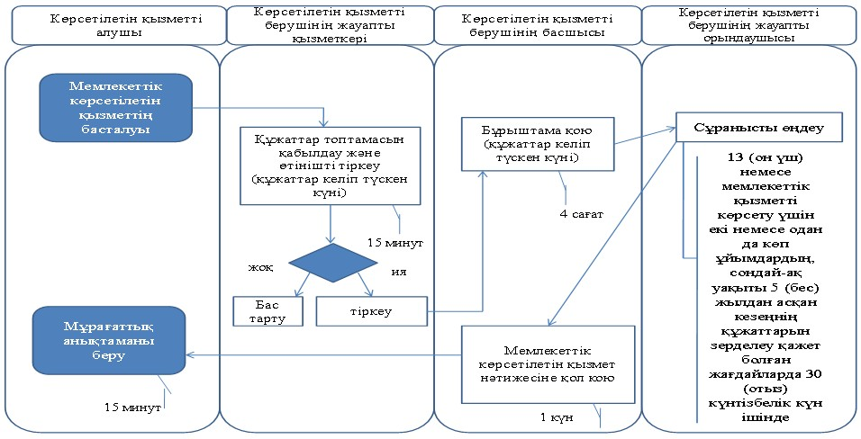

"Мұрағат анықтамаларын беру"
мемлекеттік көрсетілетін қызмет
регламентіне
2-қосымша

2-кесте. Мемлекеттік қызметті Мемлекеттік корпорация арқылы көрсету бизнес-процесінің анықтамалығы

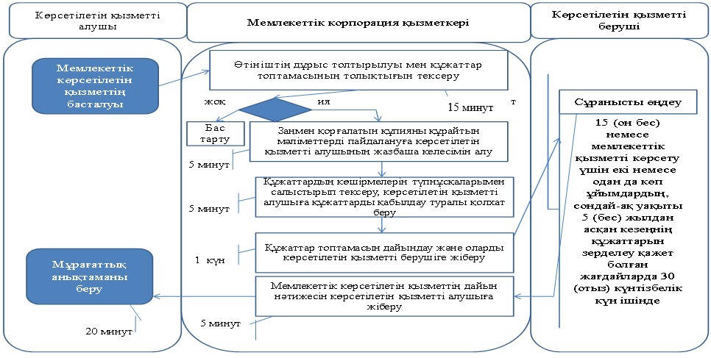

"Мұрағат анықтамаларын беру"
мемлекеттік көрсетілетін қызмет
регламентіне
3-қосымша

3-кесте. Мемлекеттік қызметті портал арқылы көрсетудің бизнес-процесінің анықтамалығы

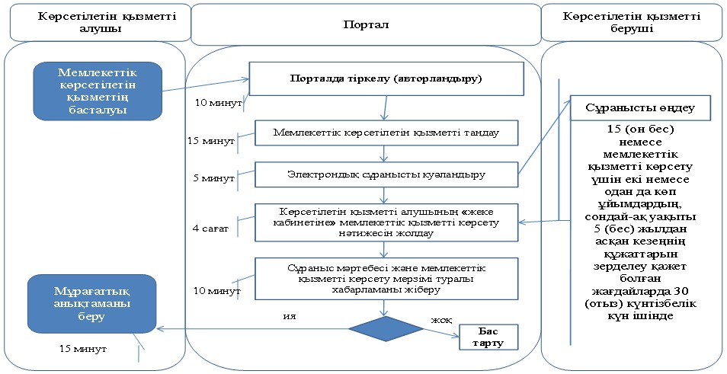

Шартты белгілер:

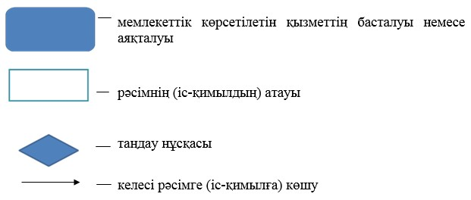

© 2012. Қазақстан Республикасы Әділет министрлігінің «Қазақстан Республикасының Заңнама және құқықтық ақпарат институты» ШЖҚ РМК

